阳江港港区铁路工程项目海洋环境影响公众参与调查表
姓名 |  |  | 性别 |  |  | 职业 |  | 联系方式
您的年龄：30岁以下（ ） 30岁～50岁（ ） 50岁～60岁（ ） 60岁以上（ ）
文化程度 |  |  |  |  | 工作单位或地址
1、您是否知道本工程？ |  |  |  |  | 1知道（ ） 2不知道（ ）
2、您对本工程的态度 |  |  |  |  | 1支持（ ） 2反对 （ ）3无所谓（ ）
您反对的主要原因是：
3、您对目前环境现状的满意程度 |  |  |  |  | 1满意 （ ） 2一般（ ）3不满意（ ）
4、您认为本项目可能导致的不良海洋环境影响是什么？ |  |  |  |  | 1海流动力环境影响（ ）2冲淤环境影响（ ）3水质影响（ ）4生态环境影响( )5景观影响（ ）6通航影响（ ）
5、您认为本项目施工期间排放的主要污染物有哪些？ |  |  |  |  | 1废水（ ）2扬尘（ ）3噪声（ ）4固体废弃物（ ）  5悬浮物（ ）6其他（ ）
6、您对本项目经过红树林区域有何看法？ |  |  |  |  | 1项目可以建设，但应采取措施，尽量减少对红树林的影响（ ）  2 项目不应建设（ ）
7、您认为本项目营运期间排放的主要污染物有哪些？ |  |  |  |  | 1废水（ ）2扬尘（ ）3噪声（ ）4固体废弃物（ ）  5悬浮物（ ）6其他（ ）
8、项目对区域社会经济影响 |  |  |  |  | 1很好( ) 2好 ( ) 3一般 ( ) 4不好( ) 5不明显( )
9、如果建设单位采取有效的环保措施，您认为该工程是否可以接受? |  |  |  |  | 1 可以接受（ ）2 有条件接受（ ）3 不能接受（ ）
10、您认为本工程建成后产生的社会效益如何？ |  |  |  |  | 1很好（）2较好（ ） 3没有（ ） 4不知道（ ）
11、您对阳江港港区铁路工程项目的建设有何意见或建议？
工 程 项 目 简 介
本项目位于广东省阳江市高新区平冈镇，陵港湾中部。地理位置示意图见附图。
阳春至阳江港阳阳铁路线自三茂铁路阳春车站接轨，向南至阳江港站南咽喉，线路全长63.55km。阳江港港区铁路工程线路起自阳阳铁路K64+296.117（8#泊位铁路专用线 K0+015.695）右侧5.0m处，与阳江港8#泊位铁路专用线并行（线间距5.0m），过柳步村铁路道口后左转，穿过港务公司预留用地，于CK1+199处设5×16m连续刚构桥跨越前涌河，然后进入港区铁路车场。港区铁路车场正线与疏港大道平行，间距约400m，距离码头约1km，设置车场后，牵出线过海港二横路（阳阳高速公路阳江港连接线），线路终于海港二横路东南侧约200m处。线路全长2.750km。项目建设规模包括新建阳江港港区铁路、南分区车场、货物站场及配套工程。本项目用海约30.22公顷，跨前涌河桥梁长度约100m。本项目工程建设工期为18个月。项目施工和营运期间可能对附近海域环境造成一定的影响。
工程施工和项目营运期间可能对附近海域造成一定的影响。由于填海施工大部分在现有围塘及护堤内进行，填海对海洋水质环境影响较小，但前涌河内的填海会对水动力、水质和生态环境造成一定影响。跨前涌河桥桩基施工采用钻孔灌注桩，钢护筒形成围堰，护筒的泥浆由管道输送到岸上沉淀池。桥梁桩基施工产生的悬浮泥沙对海洋水质和生态会产生一定的影响，但这种影响将随着施工结束而结束。施工期生活废水和固体废弃物集中收集处理。项目施工占用的红树林将通过交纳生态补偿费或异地补种的方式进行修复。项目施工造成的生态损失将通过交纳生态补偿费的方式进行修复。
项目建设时配套建设沉淀池。项目营运期车场及货场雨污水均经该沉淀池沉淀后排入海滨。项目营运期综合楼及信号楼生活污水经化粪池处理、厨房污水经隔油池处理后接入拟建设的阳江高新技术产业开发区临港工业园污水处理厂集中处理。营运期产生的固体废弃物集中收集，由市容环卫部门统一清运处理。
主体工程中设计了站内绿化、排水系统等措施，这些措施一方面为主体工程服务，保障主体工程安全健康运行，另一方面具有良好的水土保持作用，对保持水土，改善当地生态环境具有良好的效果。
衷心感谢您对我们工作及阳江港港区铁路工程项目的支持与关心！
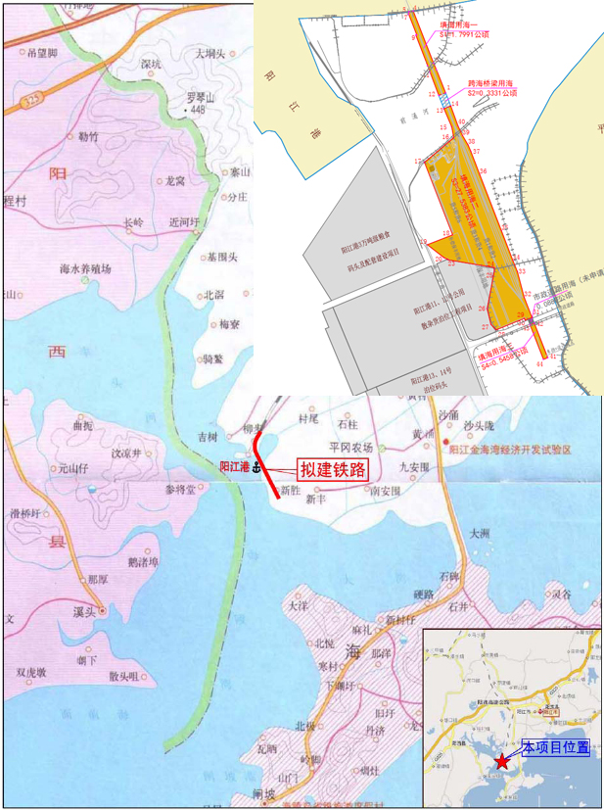
附图 项目地理位置示意图

